Reações simultâneas de hidrodessulfurização de 4,6-dimetildibenzotiofeno e hidrodesnitrogenação de quinolina: Avaliação de leitos em série de catalisadores NiMoP/Al₂O₃ e CoMoP/Al₂O₃
Matheus da Silva Campos Machado¹, Idia Gigante Nascimento¹, Matheus Dornelles de Mello², José Luiz Zotin³, Mônica Antunes Pereira da Silva¹
¹Escola de Química/Universidade Federal do Rio de Janeiro, Rio de Janeiro, 21941-909, Brasil. E-mail para contato: monica@eq.ufrj.br.
²Center for Functional Nanomaterials, Brookhaven National Laboratory, Upton, New York, Estados Unidos da América
³PETROBRAS S.A. – CENPES, Rio de Janeiro, 21949-190, Brasil
Resumo/Abstract

RESUMO – Os efeitos das variáveis de processo em reações simultâneas de HDS de 4,6-dimetildibenzotiofeno (4,6-DMDBT) e HDN de quinolina (Q) foram avaliados utilizando leitos em série de catalisadores CoMoP/Al₂O₃ e NiMoP/Al₂O₃. Na avaliação catalítica, foi observado que o 4,6-DMDBT reage majoritariamente via rota hidrogenação prévia, entretanto em menores temperaturas houve um favorecimento da rota de dessulfurização direta. Em temperaturas entre 310 e 325 °C e maiores tempos de contato (8 a 14 h⁻¹) a configuração CoMoP+NiMoP, em que a carga de reação entra em contato primeiro com o catalisador CoMoP, apresentou maiores atividades de HDS. No entanto, a configuração NiMoP+CoMoP apresentou maiores conversões de 4,6-DMDBT a 340 °C. Assim, em maiores temperaturas, a presença do catalisador com níquel no primeiro leito favorece a remoção dos compostos nitrogenados, diminuindo a inibição no segundo leito.
Palavras-chave: hidrodessulfurização, hidrodesnitrogenação, 4,6-dimetildibenzotiofeno, quinolina, leitos em série.
ABSTRACT - The effects of process variables on the simultaneous reactions of 4,6-dimethyldibenzothiophene HDS (4,6-DMDBT) and quinoline HDN (Q) were evaluated using serial beds of CoMoP/Al₂O₃ and NiMoP/Al₂O₃ catalysts. It was observed that 4,6-DMDBT reacts mainly via the previous hydrogenation route. However, at lower temperatures, the direct desulphurization route was favored. At lower temperatures (310 and 325 °C) and longer contact times (8-14 h⁻¹), the CoMoP+NiMoP configuration, in which the reaction feed first comes into contact with the CoMoP catalyst, showed higher HDS activity. For the evaluation of spatial velocity, performed at a temperature of 340 °C, the NiMoP+CoMoP configuration showed the highest conversions of 4,6-DMDBT. Thus, at higher temperatures, the presence of the catalyst with nickel in the first bed favors the removal of nitrogenous compounds, decreasing inhibition in the second bed.
Keywords: hydrodesulfurization, hydrodenitrogenation, 4,6-dimethyldibenzothiophene, quinoline, stacked-bed.

Introdução
Segundo o último Boletim Energético Nacional (1), apesar do contínuo crescimento da utilização de fontes renováveis na matriz energética do Brasil, em 2021, o percentual de consumo de energia proveniente de fontes não renováveis foi de 55,3 %. O uso majoritário de combustíveis fósseis no país se justifica devido à predominância do transporte rodoviário da matriz de transportes brasileira. O diesel, por sua vez, foi responsável por 45,1 % de todo consumo de energia no setor de transportes. Sendo utilizado em motores de combustão interna e ignição por compressão utilizados em aplicações como: automóveis, ônibus, caminhões, pequenas embarcações marítimas, máquinas de grande porte, locomotivas, navios e aplicações estacionárias (geradores elétricos, por exemplo).
O óleo diesel é um combustível derivado de petróleo composto majoritariamente por hidrocarbonetos com cadeias de 8 a 16 carbonos podendo conter, em baixas concentrações, compostos contendo nitrogênio, enxofre e oxigênio. O enxofre presente no combustível diesel é uma grande fonte de poluição do ar. Durante a combustão do diesel são emitidos compostos nocivos como os óxidos de enxofre (SO_{X}) e nitrogênio (NO_{X}) e material particulado. Em particular o SO₃ reage com vapor d’água para formar ácido sulfúrico (H₂SO₄), que é um dos responsáveis por provocar doenças respiratórias e pela formação de chuvas ácidas. Além de serem associados a problemas de saúde e ambientais, esses contaminantes podem prejudicar o processo de refino. Podem ser citados problemas como a corrosão de tubulações, bombas e equipamentos. Além de provocar a desativação dos catalisadores de reforma (2).
As legislações ambientais cada vez mais restritivas em relação às emissões contaminantes levaram à necessidade da redução do teor de enxofre permitido nos combustíveis. No Brasil está em vigor a resolução ANP nº 50, de 23/11/2013, que regulamenta a utilização do diesel S10 (teor de enxofre máximo de 10 mg kg⁻¹) para novos motores usados em regiões metropolitanas, além do óleo diesel S500, este voltado para motores mais antigos usados no interior do país.
Para a remoção de contaminantes das frações de petróleo as refinarias utilizam o processo de hidrotratamento (HDT) catalítico. Algumas das reações que acontecem durante o HDT são a saturação de hidrocarbonetos olefínicos e aromáticos, remoção de heteroátomos (como nitrogênio, oxigênio e enxofre) e, ainda, de metais presentes na matéria-prima a ser processada. A hidrodessulfurização (HDS) profunda é o processo para obtenção de diesel com baixíssimos teores de enxofre (< 15 mg kg⁻¹), denominado diesel ULSD (ultra low sulfur diesel). A adequação das refinarias para atingir esse nível tão restrito requer altos investimentos com a instalação de novas unidades ou melhoria das existentes, além de elevado custo de operação associado ao maior consumo de hidrogênio.
Entretanto, para produção do diesel ULSD mais de 99 % dos compostos de enxofre, incluindo os menos reativos como os alquil-dibenzotiofenos, como o 4,6-dimetildibenzotiofeno (4,6-DMDBT), devem ser removidos durante a HDS. Adicionalmente, esta remoção é bastante prejudicada com a presença de diferentes compostos como H₂S, compostos nitrogenados e aromáticos que inibem fortemente as reações de HDS (2).
No Brasil, o petróleo apresenta um elevado teor de compostos nitrogenados. As espécies nitrogenadas mais comuns no petróleo são as constituídas de um ou mais anéis que possuem 5 ou 6 átomos de carbono em cada anel (3). Em particular, os compostos nitrogenados básicos (quinolina e acridina) e não básicos (indol e carbazol) foram identificados como as principais moléculas inibidoras da HDS. Desta forma, a HDS de um gasóleo contendo DBTs e compostos nitrogenados exige catalisadores bastante ativos e seletivos e condições mais severas de operação, o que resulta em maiores custos operacionais (4).
Os catalisadores de HDS são constituídos principalmente por sulfetos de molibdênio e tungstênio promovidos por cobalto ou níquel, geralmente suportados em alumina. A escolha do leito catalítico está atrelada a composição da carga a ser processada, uma vez que os catalisadores possuem dois tipos de sítios ativos para reações de hidrogenação e hidrogenólise. Embora os sítios de hidrogenação sejam mais ativos para espécies de enxofre refratário, eles são também mais suscetíveis à inibição por compostos nitrogenados do que os de hidrogenólise. Em contrapartida, os sítios de hidrogenólise são mais resistentes a essa inibição, mas são menos ativos para dessulfurização (2,5-6).
Os catalisadores CoMo são considerados mais ativos para remoção de compostos sulfurados enquanto catalisadores NiMo apresentam maior atividade para reações de hidrogenação e remoção de compostos nitrogenados. A depender da composição da carga de alimentação, os catalisadores mais usuais do tipo CoMo ou NiMo necessitam de condições operacionais mais severas, como elevada temperatura, baixa velocidade espacial e alta pressão parcial de hidrogênio, para dessulfurizar a teores baixíssimos de enxofre. Todavia, essas condições podem favorecer a rápida desativação, promovendo menores tempos de campanha (2).
De forma particular, leitos catalíticos em série podem maximizar a conversão dos compostos inibidores, potencializando o desempenho dos catalisadores com pequenos aumentos na demanda de hidrogênio. Assim, muitas refinarias utilizam esse sistema para produção de diesel ULSD. A definição da ordem dos leitos catalíticos no reator é fortemente baseada no entendimento das reações de hidrogenação dos diferentes tipos de compostos sulfurados e nitrogenados em ambos os catalisadores, que se comportam de modo diferente em relação à HDS e à sua inibição (2,7-8).
Dentro do contexto apresentado, a motivação deste trabalho foi a avaliação catalítica de reações simultâneas da HDS de 4,6-DMDBT e HDN de quinolina empregando catalisadores NiMoP/Al₂O₃ e CoMoP/Al₂O₃ em série em duas configurações para a produção de diesel com baixíssimos teores de enxofre.
Experimental
Preparo dos catalisadores
A síntese dos catalisadores NiMoP e CoMoP está detalhada no trabalho de Nascimento e colaboradores (9).
Caracterizações
Para a caracterização dos catalisadores na forma óxida foram realizadas as técnicas de espectrometria de emissão óptica por plasma (ICP), fisissorção de nitrogênio, difração de raios X (DRX), termogravimetria (ATG), redução à temperatura programada (TPR).
Para a forma sulfetada, foram realizadas as técnicas de espectroscopia de fotoelétrons excitados por raios X (XPS) e microscopia eletrônica de transmissão de alta resolução (HRTEM).

Avaliação catalítica
Para melhor compreensão dos resultados da avaliação catalítica, os esquemas reacionais das reações de HDS de 4,6-DMDBT e HDN de quinolina estão apresentados nas Figuras 1 e 2.
O 4,6-DMDBT reage preferencialmente via rota de hidrogenação prévia (HID) produzindo intermediários instáveis hidrogenados formando metilcicloexiltolueno (MCHT) que ainda pode reagir com H₂ formando dimetildicicloexano (DMDCH). A reação pode ocorrer também via rota dessulfurização direta (DDS) formando o 3,3’-dimetilbifenil (3,3’-DMBF) (10).

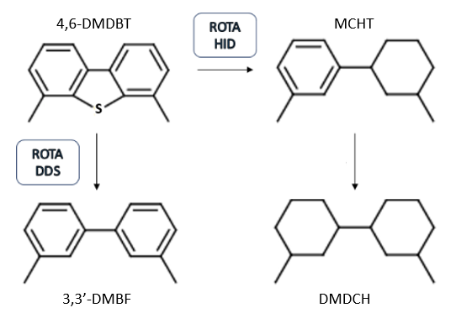
Figura 1. Esquema reacional para HDS de 4,6-DMDBT (10).
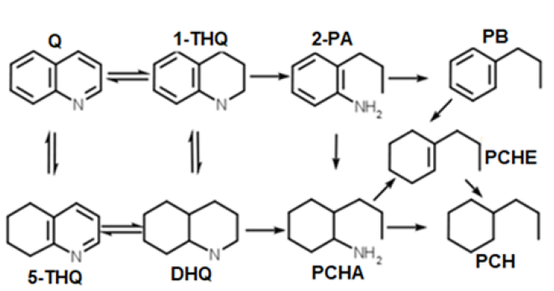
Figura 2. Esquema reacional para HDN de quinolina (11).
Por sua vez, para a quinolina, em sua rede reacional ocorrem todas as reações existentes no processo industrial de HDN. Primeiramente ocorre a hidrogenação de um dos seus anéis aromáticos formando 1,2,3,4-tetrahidroquinolina (1-THQ) e 5,6,7,8-tetrahidroquinolina (5-THQ). Segue-se a hidrogenação com a formação de decahidroquinolina (DHQ) e abertura do primeiro anel aromático à 2-ortopropilanilina (OPA). Por fim, têm-se então a formação de propilcicloexilamina (PCHA) a partir da DHQ e OPA e, posteriormente, a quebra da ligação C-N e a obtenção do propilbenzeno (PB), propilcicloexeno (PCHE) e propilcicloexano (PCH) (11).
As reações simultâneas de HDS de 4,6-DMDBT (95 % - BOC Sciences) e HDN de quinolina (96 % - Acros Organic) foram realizadas em um reator de leito fixo (PID Eng & Tech) operado em fluxo ascendente. A concentração inicial na carga de alimentação foi de 1000 mg kg⁻¹ de enxofre e 150 mg kg⁻¹ de nitrogênio empregando n-hexadecano como solvente. Os experimentos foram realizados em temperaturas entre 310 e 340 ºC, pressão parcial de H₂ de 60 bar e velocidade espacial horária mássica (WHSV) de 8 a 14 h⁻¹. A razão entre as vazões de H₂ e carga foi mantida constante e igual a 400 NL L⁻¹. O progresso da reação foi acompanhado por cromatografia gasosa utilizando um detector FID (Agilent 7890N – coluna capilar DB-1 com dimensões 60 m x 320 µm x 0,5 µm).
Para a montagem do reator utilizou-se leitos em série dos catalisadores. A nomenclatura NiMoP+CoMoP indica que o NiMoP é o primeiro catalisador em contato com a carga de reação. A mesma analogia pode ser feita para o CoMoP+NiMoP. Foi utilizada uma massa total de 1,14 g dos dois catalisadores, na proporção 1:1.
Inicialmente foi realizada a secagem do leito a 150 °C por 30 min em atmosfera de nitrogênio. Logo após, os catalisadores foram ativados através da sulfetação in situ em dois estágios, 250 °C por 2 h e 350 °C por 3 h, usando uma solução 4 % (m/m) de CS₂ em hexano com WHSV de 4 h⁻¹.
O estado estacionário foi obtido em média após 7 h de operação na condição do experimento, considerando uma variação menor que 1 % na conversão do reagente.
As conversões de 4,6-DMDBT (X_{HDS}) e HDN (X_{HDN}) foram calculadas a partir das seguintes equações:
$$X_{HDS}\left(\%\right)=\frac{{(C}_{4,6-DMDBT,e}-C_{4,6-DMDBT})}{C_{4,6-DMDBT,e}}x100 (1)$$
$$X_{HDN}\left(\%\right)=R_{PCH}+R_{PB}+R_{PCHE} (2)$$
$$R_{i}\left(\%\right)=\frac{C_{i}}{C_{Q,e}}x100 \left(3\right)$$
tal que, C_{i,e} e C_{i} são as concentrações do composto i na entrada e saída do reator (mol L⁻¹), respectivamente. R_{i} é o rendimento do composto i.

Resultados e Discussão
Preparo e caracterização dos catalisadores
Através das técnicas de caracterização, verificou-se que a preparação do catalisador foi realizada de forma satisfatória. Os resultados da caracterização estão detalhados em trabalhos anteriores do grupo (9,12).
A caracterização dos catalisadores na forma óxida (9) mostrou que as concentrações dos metais estão próximas aos valores nominais mássicos propostos, a saber, 13,3 % de Mo, 3,5 % de Ni e Co e 1,7 % de P. Adicionalmente, a adição desses elementos não modificou as propriedades texturais (136 e 137 m² g⁻¹ para NiMoP e CoMoP, respectivamente) e cristalinas do suporte.
Na análise de XPS da forma sulfetada dos catalisadores (Figura 3), Guedes e colaboradores (12) reportaram que houve uma maioria de espécies de Mo sulfetado em ambos os catalisadores. No entanto, uma quantidade significativa de Ni e Co na forma de óxido sugere alguma oxidação das amostras, provavelmente entre a sulfetação e a análise. Apesar da possível oxidação durante o transporte, o grau de promoção foi calculado tomando a proporção de espécies NiMoS (ou CoMoS) por espécies Mo⁴⁺. Os dados mostram um aumento nas lamelas de MoS₂ decoradas com Ni no catalisador NiMoP do que com o catalisador CoMoP, o que sugere a formação de mais sítios hidrogenantes e ativos de acordo com a literatura (13).
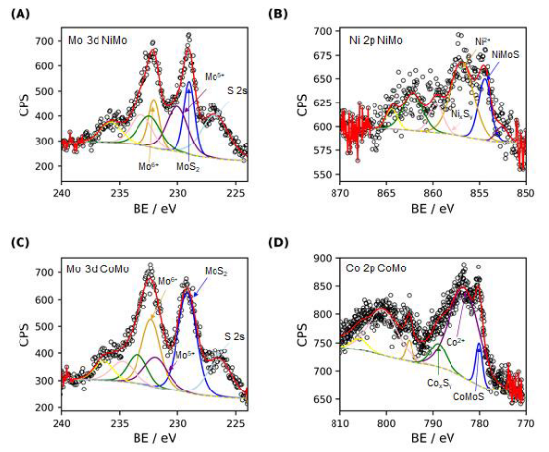
Adicionalmente, nos resultados do HRTEM (Figura 4) franjas em forma de fio preto correspondem a lamelas de MoS₂ com diferentes alturas e comprimentos de empilhamento na superfície de Al₂O₃. Os comprimentos médios das lamelas e o número de empilhamento foram semelhantes para ambos os catalisadores. A dispersão do NiMoP e CoMoP é de 0,30 e 0,33, respectivamente.
Figura 3. Perfis de XPS de Mo 3d (Figuras 3A e 3C), Ni 2p (Figura 3B) e Co 2p (Figura 3D) correspondentes aos catalisadores sulfetados CoMoP e NiMoP (12).
Avaliação catalítica
Para todos os experimentos realizados os balanços de carbono de HDS e HDN estão na faixa de 96 a 100 %.
Efeitos da temperatura
Os efeitos da temperatura nas reações simultâneas de 4,6-DMDBT e quinolina em ambas as configurações propostas estão apresentados nas Figuras 5 e 6. A pressão de hidrogênio foi mantida em 60 bar e a WHSV em 11 h⁻¹.
Para ambas as configurações, o incremento da temperatura favoreceu a conversão de 4,6-DMDBT, como esperado. Em relação ao rendimento em produtos, todos os produtos também foram favorecidos.
Figura 6. Efeitos da temperatura nas conversões da HDN de quinolina e rendimento em produtos utilizando leito A) CoMoP+NiMoP e B) NiMoP+CoMoP. Experimentos realizados a 60 bar e 11 h⁻¹.
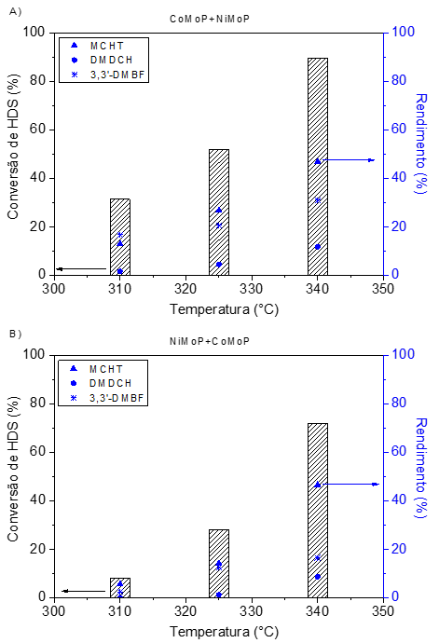
Figura 5. Efeitos da temperatura nas conversões da HDS de 4,6-DMDBT e rendimento em produtos utilizando leito A) CoMoP+NiMoP e B) NiMoP+CoMoP. Experimentos realizados a 60 bar e 11 h⁻¹.
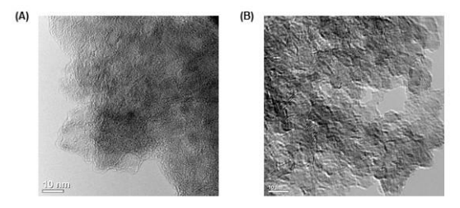
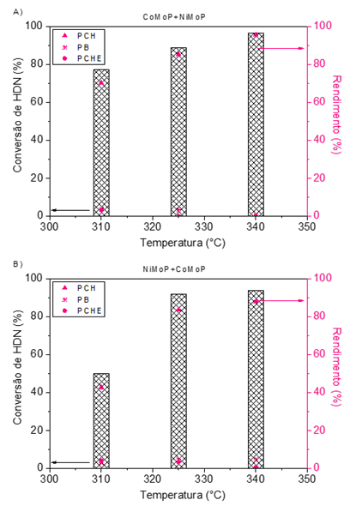
Figura 4. Micrografias HRTEM dos catalisadores sulfetados CoMoP (A) e NiMoP (B) (12).
O MCHT foi produto majoritário da reação em quase todas as condições avaliadas, corroborando com a literatura que a rota HID é a preferencial para este composto (10,13). Outro ponto de destaque é que em trabalhos anteriores do grupo (14) foram realizadas reações simultâneas de HDS e HDN utilizando o mesmo catalisador NiMoP em condições operacionais similares. Entretanto, a formação do 3,3’-DMBF foi considerada desprezível. Desta forma, a presença do catalisador CoMoP favoreceu a rota DDS. Em relação à configuração do leito, notou-se um favorecimento da HDS para a configuração CoMoP+NiMoP em todas as temperaturas. Para a reação de HDN de quinolina, de forma similar, houve um aumento da conversão com a elevação da temperatura como esperado. O produto majoritário da reação foi o PCH, resultado que está de acordo com a literatura (4,15,16).
A Tabela 1 exibe os valores de conversão de HDS e HDN para cada leito, bem como o aumento percentual da conversão, conforme apresentado na equação 3. O favorecimento da HDS foi mais pronunciado em temperaturas mais baixas. Na condição de menor temperatura, o leito CoMoP+NiMoP apresentou uma diferença de atividade relevante na remoção de nitrogênio.
$$Desvio\left(\%\right)=\frac{X_{CoMoP+NiMoP}-X_{NiMoP+CoMoP}}{X_{CoMoP+NiMoP}}x100 (3)$$
Tabela 1. Efeitos da temperatura nas conversões de HDS e HDN (%).
Temperatura (°C) | 310 | 325 | 340
HDS
CoMoP+NiMoP | 31,4 | 52,0 | 89,8
NiMoP+CoMoP | 8,0 | 28,1 | 71,8
Desvio (%) | 74,4 | 46,0 | 20,0
HDN
CoMoP+NiMoP | 77,3 | 88,9 | 96,4
NiMoP+CoMoP | 50,1 | 91,9 | 93,9
Desvio (%) | 35,2 | -3,4 | 2,6

Os efeitos da WHSV nas reações simultâneas de 4,6-DMDBT e Q em ambas as configurações propostas estão apresentados nas Figuras 7 e 8. A pressão de hidrogênio foi mantida em 60 bar e a temperatura em 340 °C.
Como esperado, um menor tempo de contato entre reagentes e os sítios ativos do catalisador resultou na redução nas conversões de HDS. Para a distribuição de produtos, o aumento da WHSV desfavoreceu a formação da maioria dos produtos, principalmente para a HDS. Para a HDN, houve pouca influência do tempo de contato.
A configuração CoMoP+NiMoP apresentou maiores conversões para ambas as reações em todas as condições, alcançando um aumento de 35 % para a HDS, na condição de menor tempo de contato (Tabela 2).

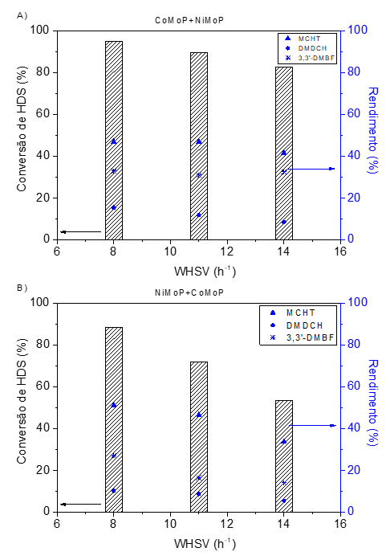
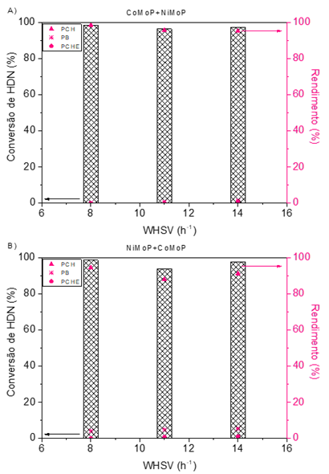
Figura 7. Efeitos da WHSV nas conversões da HDS de 4,6-DMDBT e rendimento em produtos utilizando leito A) CoMoP+NiMoP e B) NiMoP+CoMoP. Experimentos realizados a 340 °C e 60 bar.
Figura 8. Efeitos da WHSV nas conversões da HDN de quinolina e rendimento em produtos utilizando leito A) CoMoP+NiMoP e B) NiMoP+CoMoP. Experimentos realizados a 340 °C e 60 bar.

Tabela 2. Efeitos da WHSV na conversão de HDS (%).
WHSV (h⁻¹) | 8 | 11 | 14
HDS
CoMoP+NiMoP | 95,1 | 89,8 | 82,6
NiMoP+CoMoP | 88,4 | 71,8 | 53,4
Desvio (%) | 7,1 | 20,0 | 35,4
HDN
CoMoP+NiMoP | 98,6 | 96,4 | 97,7
NiMoP+CoMoP | 98,7 | 93,9 | 97,3
Desvio (%) | -0,1 | 2,6 | 0,5
Inserir
Conforme mencionado anteriormente, catalisadores de hidrodessulfurização possuem dois tipos de sítios ativos: um para reações de hidrogenação e outro para hidrogenólise. Segundo Ho (17), embora os sítios de hidrogenação sejam mais ativos para dessulfurizar espécies refratárias de enxofre, como o 4,6-DMDBT, eles também são mais suscetíveis à inibição por compostos nitrogenados que os sítios de hidrogenólise. Em contraste, os sítios de hidrogenólise são mais resistentes à inibição, mas são menos ativos para dessulfurizar espécies refratárias de enxofre. Assim, para obtenção das maiores conversões de HDS e HDN o catalisador de maior poder hidrogenante (NiMoP) deve ser o segundo estar situado no segundo leito da configuração.
Entretanto, Peng e colaboradores (18) relataram que a presença do catalisador com níquel no primeiro leito favorece a remoção dos compostos nitrogenados, diminuindo a inibição no segundo leito. Ademais, os autores constataram que em temperaturas menores, a remoção de enxofre com a configuração CoMo+NiMoW foi mais eficaz. Entretanto, em temperaturas superiores a 365 °C, o efeito de dessulfurização profunda foi superior para a montagem NiMoW+CoMoP.

Conclusões
As reações simultâneas das moléculas-modelo 4,6-DMDBT e quinolina foram avaliadas utilizando leitos em série de catalisadores CoMoP/Al₂O₃ e NiMoP/Al₂O₃ a fim de verificar os efeitos das variáveis de processo temperatura e tempo de contato. O aumento da temperatura e maiores tempos de contato favoreceram o aumento das conversões de HDS e HDN e a formação dos produtos metilcicloexiltolueno e o propilcicloexano, respectivamente.
A presença do catalisador CoMoP/Al₂O₃ no primeiro leito favorece a hidrodesnitrogenação de quinolina preferencialmente uma vez que seus sítios são mais resistentes à inibição. Consequentemente, o catalisador NiMoP, de maior poder hidrogenante, é mais eficiente na dessulfurização do 4,6-DMDBT no segundo leito, uma vez que a concentração de espécies nitrogenadas em contato com o mesmo é reduzida.

Agradecimentos
Ao PRH 3.1 e à Finep pelo apoio financeiro a Matheus da Silva Campos Machado. Mônica Antunes Pereira da Silva agradece à Fundação de Amparo à Pesquisa do Estado do Rio de Janeiro-FAPERJ (E- 26/211.578/2021) pelo financiamento da pesquisa e ao Conselho Nacional de Desenvolvimento Científico e Tecnológico - CNPq (307190/2022-6). O presente trabalho foi realizado com apoio da Coordenação de Aperfeiçoamento de Pessoal de Nível Superior - Brasil (CAPES) – Código de Financiamento 001.

Referências
- Balanço Energético Nacional (2022). https://www.epe.gov.br/pt/publicacoes-dados abertos/publicacoes/balanco-energetico-nacional.
- A. Stanislaus; A. Marafi, M.S. Rana, Catal. Today 2010, 153, 1–68.
- E. Furimsky; F. E. Massoth, Catal. Today 1999, 52, 381–495.
- J. C. García-Martínez; C. O. Castillo-Araiza; J. A. De los Reyes Heredia; E. Trejo; A. Montesinos, Chem. Eng. 2012, 210, 53–62.
- K. Guo; Y. Ding; Z. Yu, Appl. Catal. B Environ. 2018, 239, 433–440.
- T. C. Ho, AIChE J. 2018, 64, 595–605.
- T. Song; Z. Zhang; J. Chen; Z. Ring; H. Yang; Y. Zheng, Energy and Fuels 2006, 20, 2344–2349.
- P. Bannatham; S. Teeraboonchaikul; T. Patirupanon; W. Arkardvipart; S. Limtrakul; T. Vatanatham; A. Ramachandran, Ind. Eng. Chem. Res. 2016, 55, 4878–4886.
- I. G. Nascimento; W. R. Locatel, B. C. Magalhães, L. Travalloni; J. L. Zotin, M. A. P. Silva, Catal. Today 2020, 381, 200-208.
- M. D. Mello; F. A. Braggio; B. C. Magalhães; J. L. Zotin; M. A. P. Silva, Fuel Process. Technol. 2018, 177, 66–74.
- M. Jian; R. Prins, Stud. Surf. Sci. Catal. 1998, 113, 111–123.
- G. S. Guedes Junior; I. G. Nascimento; M. Ahmad; C. Killeen; J. A. Boscoboinik; J. Trelewicz; J. C. Pinto; M. D. Mello; M. A. P. Silva. Chem. Eng. Sci. 2023, 275, 118725.
- M. D. Mello; F. A. Braggio; B. C. Magalhães; J. L. Zotin; M. A. P. Silva, Ind. Eng. Chem. Res. 2017, 56, 10287-10299.
- B. C. Magalhães, Dissertação de Mestrado. Universidade Federal do Rio de Janeiro, 2019.
- C. N. Satterfield; S. H. Yang, Ind. Eng. Chem. 1984, 23, 11–19.
- M. T. Nguyen; M. Tayakout-Fayolle; F. Chainet, G. D. Pirngruber; C. Geantet, Appl. Catal. A Gen. 2017, 530, 132–144.
- T. Ho. AIChE Journal 2018, 64, 595-605.
- C. Peng, R. Guo, X. C. Fang, Technology. Catal. Letters 2016, 146, 701–709.

